Design Week 2021
MULTISENSORIAL LANDSCAPES – DESIGN FOR THE SENSES
By Albed. Dal 5 al 10 settembre, ore 10:00-22:00, Via Gonzaga 7 - Milano

“L'uomo non ha un corpo separato dall'anima.
Quello che chiamiamo corpo è la parte dell'anima che si distingue per i suoi cinque sensi.”
William Blake, poeta e pittore
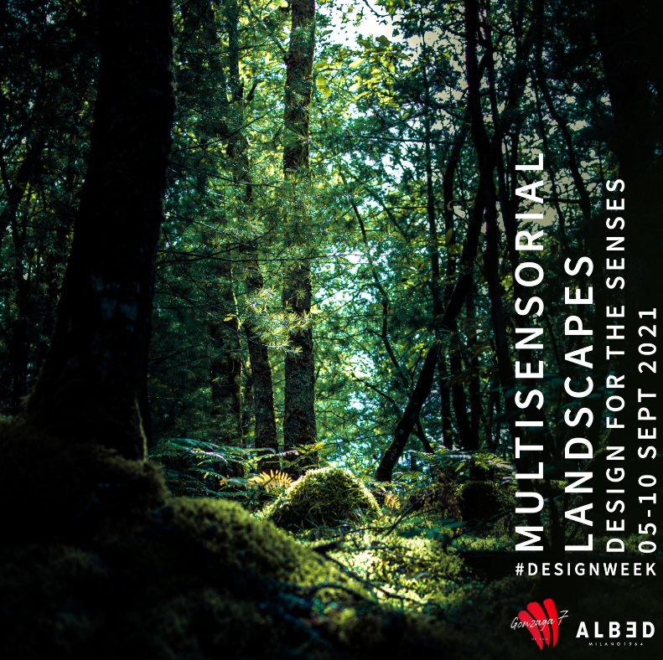
Milano, 5 Settembre 2021 - In occasione della 30esima edizione del Fuorisalone di Milano, nel nuovo showroom di Via Gonzaga 7, Albed presenta l’installazione immersiva Multisenso-rial Landscapes – Design For The Senses, un percorso narrativo esperienziale in cui il visitatore è invitato ad aprire porte che svelano nuovi mondi in un’esplorazione che coinvolge e stimola tutti i sensi.

Nel nuovo showroom di Via Gonzaga 7 a Milano, le porte di Albed si aprono a rivelare un mondo di design e tecnologia dove la scoperta di profumi e odori ogni volta nuovi, carichi di memorie e sensazioni differenti, si mescola alle suggestioni audio, visive, tattili e alle incursioni gustative in un invito a riappropriarsi della propria sfera sensoriale e a lasciarsi trasportare in luoghi altri, ricchi di un valore emotivo altrimenti difficilmente raggiungibile.

“Per definizione istintivi, onesti e sensuali, i sensi non mentono mai e ci guidano a una consapevolezza più profonda di ciò che ci circonda, della bellezza, della nostra vera identità, in una ricerca dell’essenza che è il fil rouge della narrazione Albed dove il design si trasforma ogni giorno in cura per il dettaglio, ricerca della qualità, predilezione per un’originalità che non trascura il rigore” – commenta Andrea Delmonte, ceo di Albed.

E per celebrare il primo incontro finalmente dal vivo dopo quasi due anni di relazioni principalmente digitali, lo showroom Albed di Via Gonzaga 7 sarà aperto ogni giorno dalle 10 alle 22 a quanti fra architetti, appassionati e curiosi vorranno cimentarsi nel viaggio immersivo Multisensorial Landscapes – Design For The Senses o vorranno prendere parte al ricco programma di eventi che avrà il suo momento clou nella presentazione l’8 settembre di Entre-Deux, il nuovo sistema di porte battenti disegnato da Alfonso Femia /AF*Design per Albed (maggiori informazioni nel comunicato stampa dedicato di seguito), a cui seguirà dalle 18 alle 22 il Cocktail Party by Sabatini Gin.

E per chiudere in bellezza, ogni sera dalle 19 alle 22 Dj Set by Cluster.

Gli eventi sono aperti al pubblico previa registrazione al link: https://www.eventbrite.it/e/163360438469

Design Week 2021
ENTRE-DEUX BY ALFONSO FEMIA PER ALBED
Dal 5 al 10 settembre, ore 10:00-22:00, Via Gonzaga 7 - Milano

Milano, 5 Settembre 2021 – Prosegue il sodalizio tra Albed e Alfonso Femia /AF*Design che, in occasione della 30esima edizione del Fuorisalone di Milano, presentano Entre-Deux, la nuova collezione di porte battenti che si ispira al concetto di imbotte metallico, la superficie interna di un’apertura in facciata, e lo declina in una soluzione per interni.

“Entre-Deux è un sistema di porte battenti dal design lineare e geometrico – sottolinea l’architetto Alfonso Femia - dove l’elemento centrale è il “quadro” che incornicia la porta e così definisce formalmente il varco, la soglia, lo spazio tra due luoghi. E se la porta separa gli spazi, il “quadro” mette in relazione, delinea un “volume”, un entre-deux appunto, nel passaggio tra gli spazi. Coerentemente alla teoria del Giano Bifronte presente in tanti nostri progetti in cui non esiste un fronte e un retro, ma un dialogo con ciò che sta intorno.”

Con una linearità e minimalismo assoluti, Entre-Deux si adatta alla parete offrendo decine di configurazioni possibili con reali spostamenti degli elementi che caratterizzano la percezione del vano porta. A filo parete o sporgente, la nuova collezione può trasformarsi in segnale luminoso con una cornice lucente o vestirsi di materiali diversi come marmo, metallo o legno. Ingegnerizzato grazie a un approccio modulare e versatile, il nuovo sistema di porte battenti permette un’estrema configurabilità e customizzazione.

“Penso a come è cambiata negli ultimi anni la dimensione degli appartamenti diventando sempre più contenuta - continua Alfonso Femia - Prendiamo l’esempio di un trilocale dove generalmente ci sono non più di 3 porte, in questo caso una di queste può assumere un ruolo centrale, può comunicare e diventare elemento di espressione che enfatizza il passaggio tra la dimensione collettiva e la dimensione intima. In un grande interno come un ufficio o uno spazio commerciale invece, può essere utilizzata con una valenza segnaletica per enfatizzare la soglia d’ingresso a un vano di rappresentanza.”

Lo stipite portale
Lo stipite portale di Entre-Deux è la nuova soluzione di Albed che permette di installare in un vano architettonico una sottile cornice a filo parete, disgiunta dalla parete stessa da uno scuretto costante su tutto lo sviluppo. Questo stipite sofisticato può definire gli spazi come portale o accogliere una serie di accessori o trasformarsi in cornici luminose. Adatto a pareti di spessore da 125mm a 100mm, utilizza cerniere a scomparsa certificate che hanno superato il test CATAS per 100.000 cicli di apertura dell’anta a 180°. Gli imbotti accessori possono permettere l’installazione di pannelli porta avanzati o arretrati rispetto al piano parete con sistema di apertura a bilico.
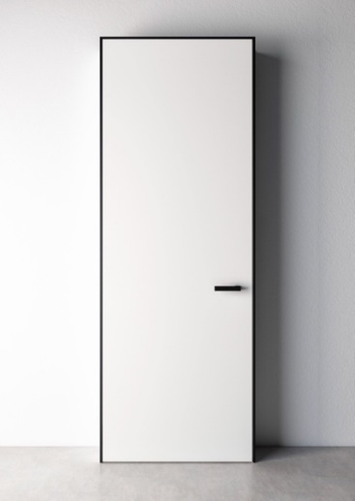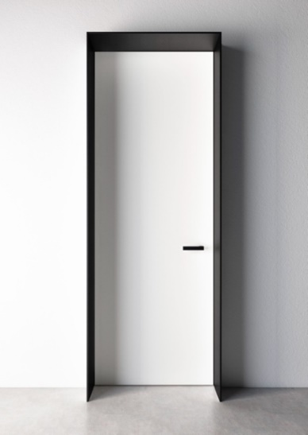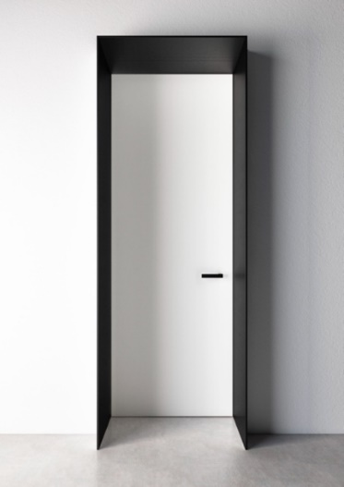
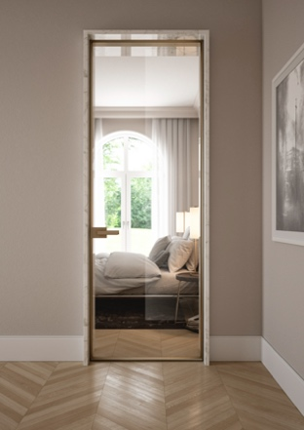
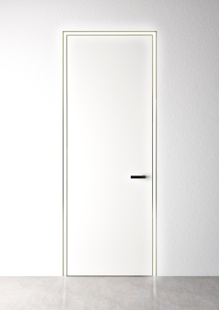
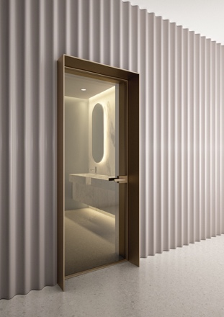

Ali
L’inserimento delle ali sullo stipite permette di realizzare imbotti che enfatizzano i varchi nello spazio marcando lo spazio interstiziale tra due ambienti. Le ali possono essere installate su entrambi i lati oppure anche solo su una faccia dello stipite. Le ali in materiali personalizzati permettono una forte integrazione col progetto di interior.
Cornice luminosa
La cornice luminosa realizza effetti scenici e di segnala-zione particolarmente efficaci. Può essere utilizzato in collaborazione agli appositi kit come luce di emergenza.

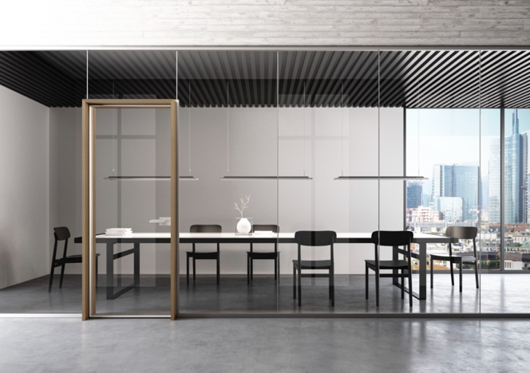
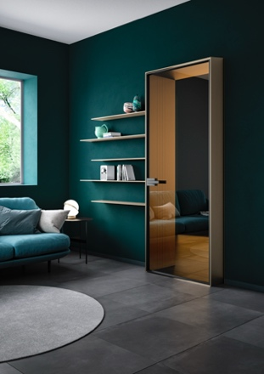

Montaggio arretrato porta
Lo stipite portale bilico permette di spostare la soglia della porta rispetto alla superficie della parete agendo sull’equilibro tra gli spazi architettonici.
Integrazione con pareti divisorie Allways
Lo stipite filomuro Entre-Deux può essere utilizzato in combinazione al sistema di pareti divisorie Allways ed ospitare ali realizzate in materiali personalizzati che permettono una forte integrazione col progetto di interior. La modularità dello stipite portale con le pareti divisorie si adatta all’utilizzo in aree direzionali.

Immagini e video in alta definizione disponibili al link https://bit.ly/3rEnXPI

Alfonso Femia / AF*Design
La sua ricerca sulla materia lo ha portato a collaborare con diverse aziende di design. Nel 2019 viene selezionato nell’Adi Design Index con il progetto della maniglia “(IN)finito” per DND Handles. Nel 2020 vince il German Design Award per la lampada “Drop by Drop”, e The Plan Award nella categoria Industrial Design con il “Cubo Magico 240”. Amante delle città-territorio, definisce nel tempo la materia principale del progetto e del fare architettura.

ALBED
Fondata nel 1964, Albed è una società di design che progetta e realizza soluzioni tecniche personalizzate per l'architettura d'interni. Il background metalmeccanico specializzato nella lavorazione dell’alluminio ne fanno una delle poche realtà dove le competenze tecniche diventano strategiche per assicurare un servizio al progetto affidabile e di qualità. Con oltre un centinaio di progetti d’interni realizzati ogni anno e un team organizzato e dinamico di 50 collaboratori, Albed fa del design, dell’esclusività e della cura del dettaglio il carattere distintivo del suo brand.

Per maggiori informazioni, visita il nostro sito albed.it
Oppure seguici sui nostri canali social:
LinkedIn
Facebook
Instagram
Pinterest
Weibo
WeChat

